附件1：
昆明工业职业技术学院单独招生网络远程测试操作流程
本次考试使用“手机”+腾讯会议App完成，流程如下：
(一)考前
第一步：下载腾讯会议App，按要求下载并安装App（如已经安装过腾讯会议的考生，请考生升级为最新版本）
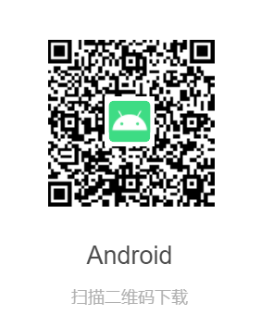 | 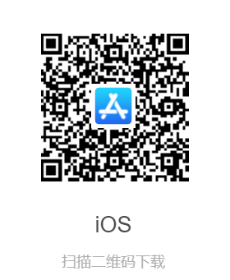
第二步：登录，可以直接使用微信方式登录
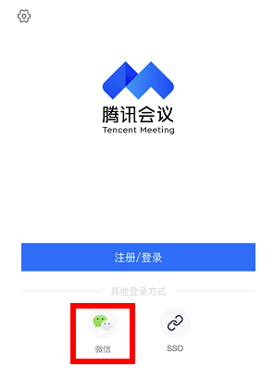
第三步：选择加入会议
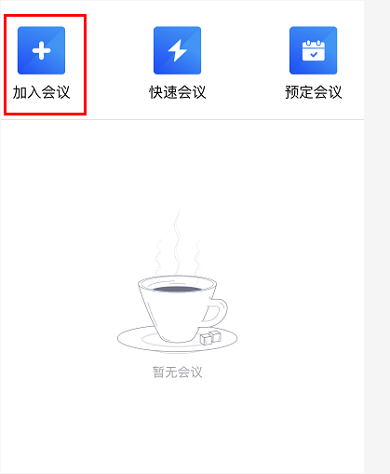
第四步：请输入准考证上的会议号及真实姓名，开启麦克风、扬声器、摄像头，关闭美颜，最后点击加入会议。（姓名填写错误，请更正后进入,非真实姓名不能参加考试）
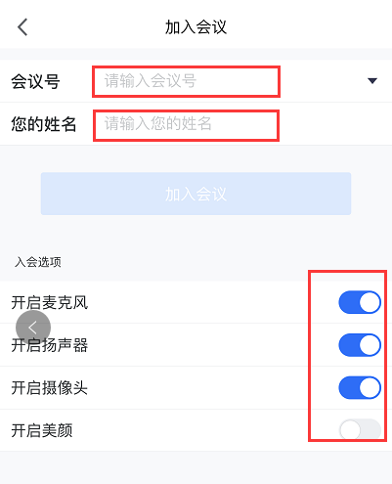

(二)考中
第五步：进入候考区
考生进入后，考官可在等待区看到待考学生的信息，在未收到考官邀请进入考场的指令前，请考生耐心等候。
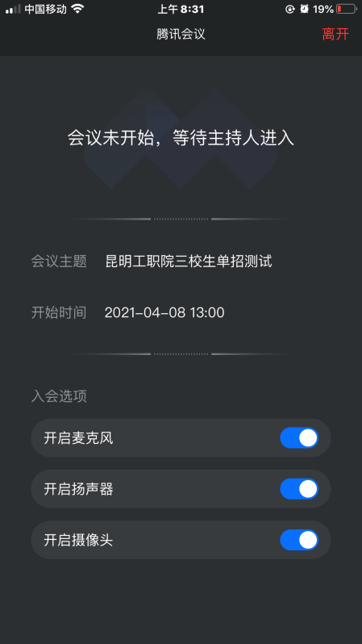
第六步：进入考场
- 当轮到该生进行面试时，考官会邀请考生进入会议室。
b.当候考官与考生开启通话后，考试要出示身份证和准考证，考生将摄像头旋转360度扫射四周确保没有书籍和其他无关人员后，考生可与候考官进行音视频交流
c. 考生随机选择考题编号，主考官抽取考题考题组织考生面试作答
提示：如因网络中断或异常未能参加或完成考试，请重新登录后继续参加考试。
若无法重新登录进入考场，请拨打应急处理电话：0871-68604020。
(三)考后
第七步： 考试结束时，考官会将考生移除会议室，考试结束。

昆明工业职业技术学院
2022年03月14日

